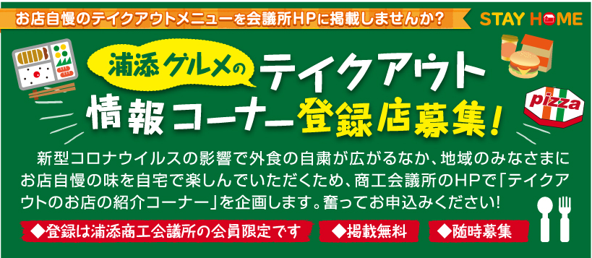
浦添商工会議所HP掲載「浦添グルメのテイクアウト情報コーナー登録申込書
以下の項目をご確認の上、お申込み下さい。

・掲載申込は、浦添商工会議所会員に限定させていただきます。（登録・掲載無料）
・申込の際は商品の写真を掲載する為、下記のメールアドレスにデータのご提出をお願いします。
・購入希望者からのお問合せ注文等は、各掲載店舗様にてご対応願います。
・掲載内容に関する責任は、全て申込者に帰属し、浦添商工会議所は一切の責任を負いかねますのでご了承下さい。
・公序良俗に反する恐れや法令違反を誘発する内容はお受けできません。
・必要な営業許可を取得している事業所が対象となります。

★登録ご希望の方は下記太枠をご記入の上、FAXまたはmailにて送信下さい。
◎[FAX：877-4677] ◎mail:info@urasoe-cci.or.jp 令和 年 月 日
フリガナ
事業所名
■所在地・予約注文TEL | ■所在地：浦添市 ■TEL：
■営業時間 ・受取時間 ・定休日 | ■営業時間： ■受取時間： ■定休日：
イチオシメニュー・価格 | ※３～4点程度（例）からあげ弁当350円（税込）
商品PR（50字以内）
URL | （HPアドレス・SNS等のリンク）
■担当者氏名・Mail | （事務連絡用の為、掲載は致しません。）  ■氏名： ■mail:
上記の確認事項に同意致します。 | □同意する・□同意しない

